Новые катализаторы гидрирования СО₂ на основе продуктов
восстановления Nd_{1,5}Ca_{0,5}NiO₄
Лазаренко Д.А.¹
Студент
¹Московский государственный университет имени М.В.Ломоносова,
Факультет наук о материалах, Москва, Россия
E-mail: lazarenko.darya.spb@gmail.com
В настоящее время все большее значение приобретает проблема утилизации газообразных промышленных отходов. Наиболее массовым из них является углекислый газ, который может быть успешно переработан и повторно запущен в производственный цикл [1]. Одним из возможных решений данной задачи может быть реакция гидрирования CO₂ с образованием метана, протекающая при умеренных температурах на никелевом катализаторе. Описанные в литературе катализаторы метанирования на данный момент не обладают достаточной селективностью и эффективны лишь при температурах выше 400 ºС [2]. Для использования этой реакции в промышленных масштабах необходима разработка катализаторов метанирования СО₂, обладающих высокой активностью и селективностью при более низких температурах.
В данной работе рассматривается возможность получения эффективных катализаторов метанирования СО₂ восстановительным разложением сложного оксида Nd_{1,5}Ca_{0,5}NiO₄ со структурой K₂NiF₄.
В ходе работы установлено, что получение однофазного Nd_{1,5}Ca_{0,5}NiO₄ криохимическим методом возможно уже при 600 °С. При этом, по данным просвечивающей электронной микроскопии (рис.1), размер кристаллитов сложного оксида составляет 20-30 нм. Восстановление этого соединения водородом приводит к образованию нанокомпозита, состоящего из плотных агрегатов частиц оксидов неодима, кальция и металлического никеля размером 5-10 нм. Полученный материал проявляет высокую селективность и значительно большую, чем существующие аналоги, каталитическую активность в реакции метанирования СO₂ уже при температурах около 300°С.
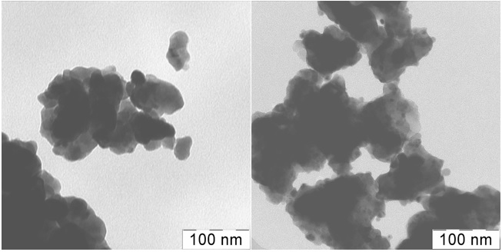
Рис.1. Микрофотографии исходного Nd_{1,5}Ca_{0,5}NiO₄-600 (слева) и продуктов его восстановления после каталитических испытаний (справа)

Литература:
- A. Galdima et al. Renew. Sust. Energ. 2019, (115), 109333.
- I. Sreedahr et al. Catal. Sci. Technol. 2019, (9), 4478.

